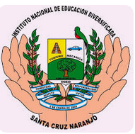INSTITUTO NACIONAL DE EDUCACION DIVERSIFICADO

INED

SANTA CRUZ NARNAJO,SANTA ROSA

NOMBRES:

Selvin Giovanni Paniagua Martínez “1691

Jefferson Roberto Ortiz Yan “1651”

Bryan Arturo Guitz Jolón “1735”

Néstor Adolfo Guillen Ramírez “1686

Sender Ariel Donis Yuman “1690”

Juan Argenis Rafael Castellanos “1681”

Profesor: Gustavo Blanco

Materia: Reparación

Tema:

Indice

Contenido

Descripción del proyecto

Este proyecto esta enfocado en alumnos y educación, en la cual se llevara el control de alumnos